ABRIL DE 2022 | BOLETIN

SEMANA SANTA 2022
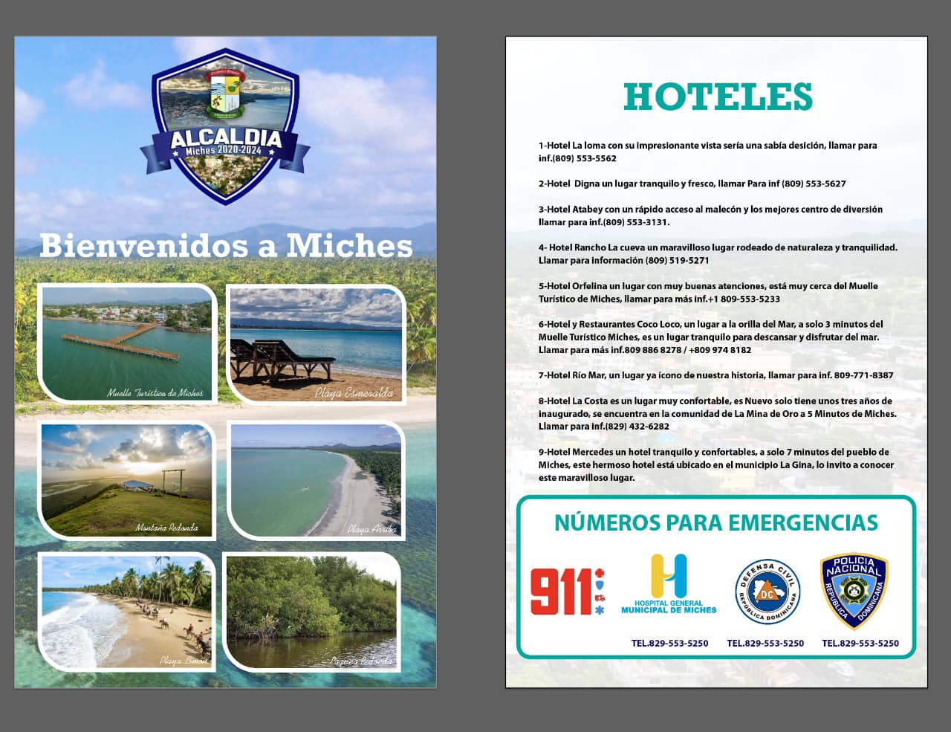

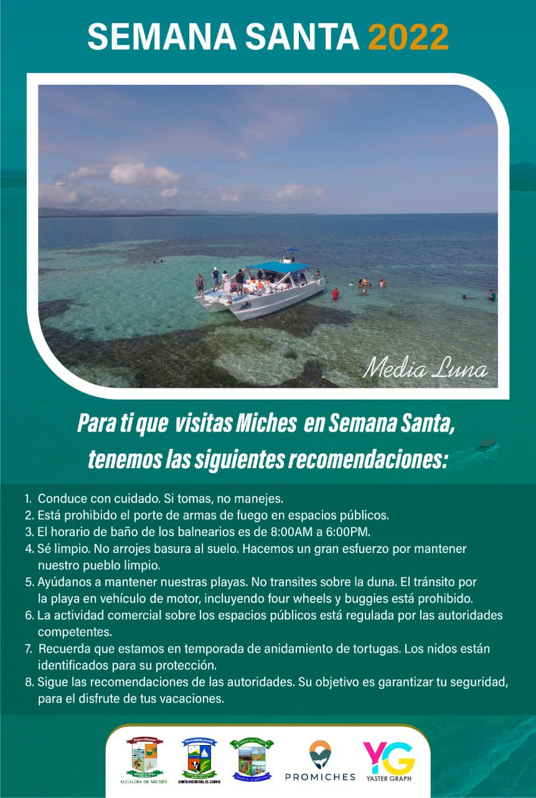
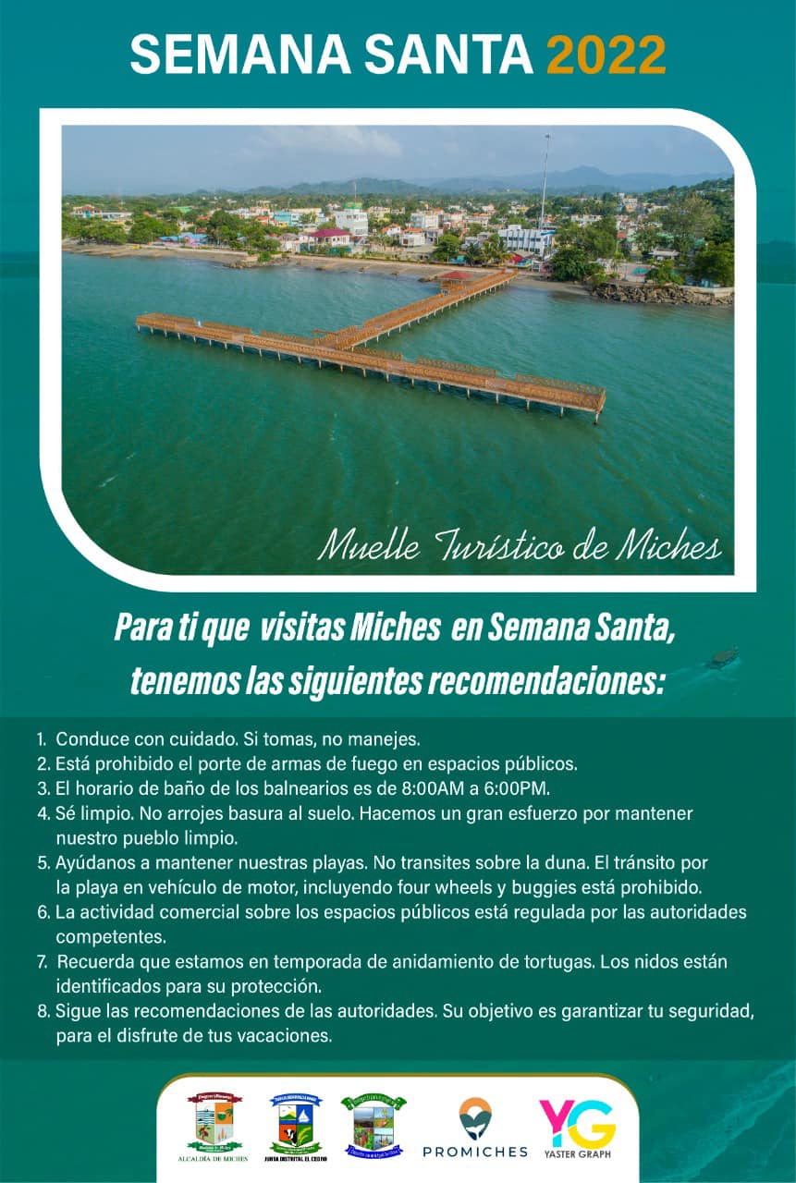

EMBELLECIMIENTO DE LA PLAYA

Una brigada del personal del Ayuntamiento tanto del área Administrativa, de Ornato
y personal de Turismo, realizaron una jornada de limpieza en la playa, además de reparaciones de aceras, contenes, letrero de bienvenida y paragüitas.

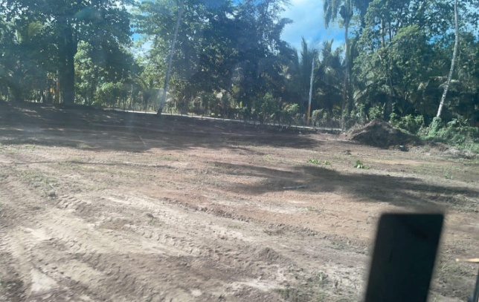
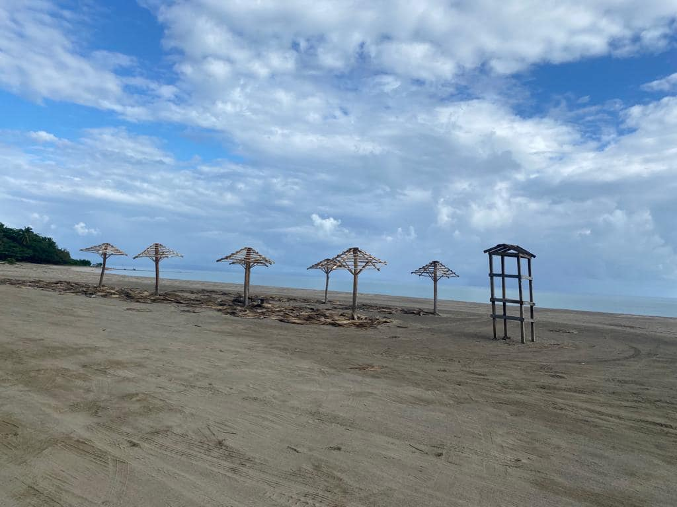
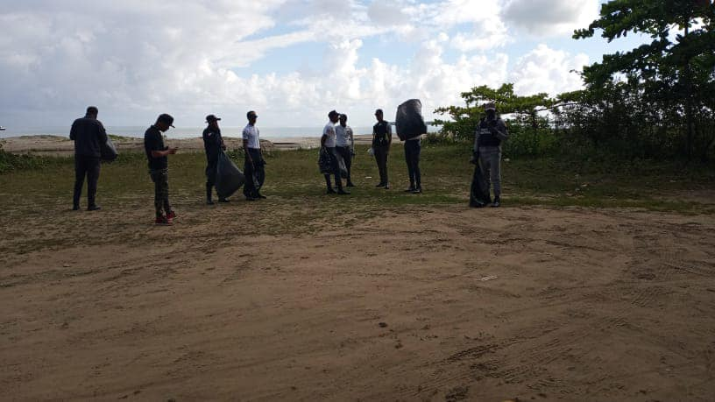
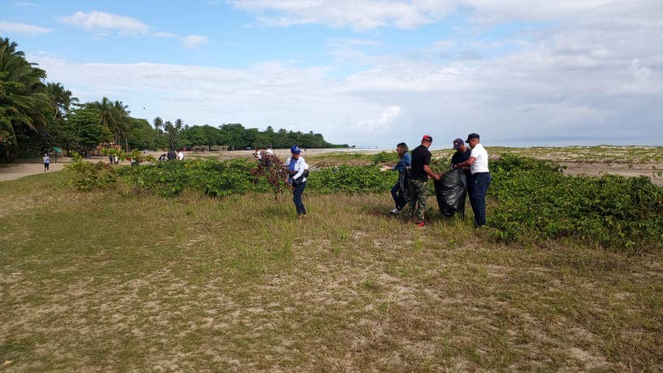

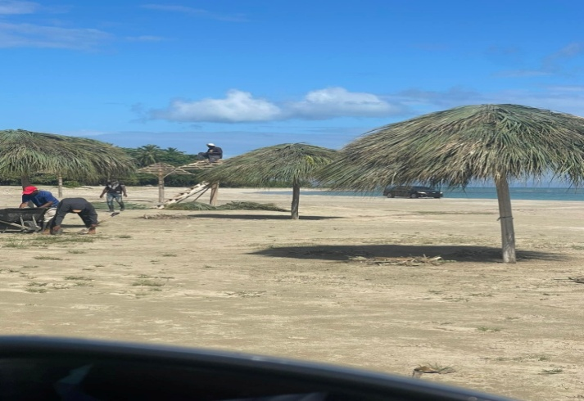

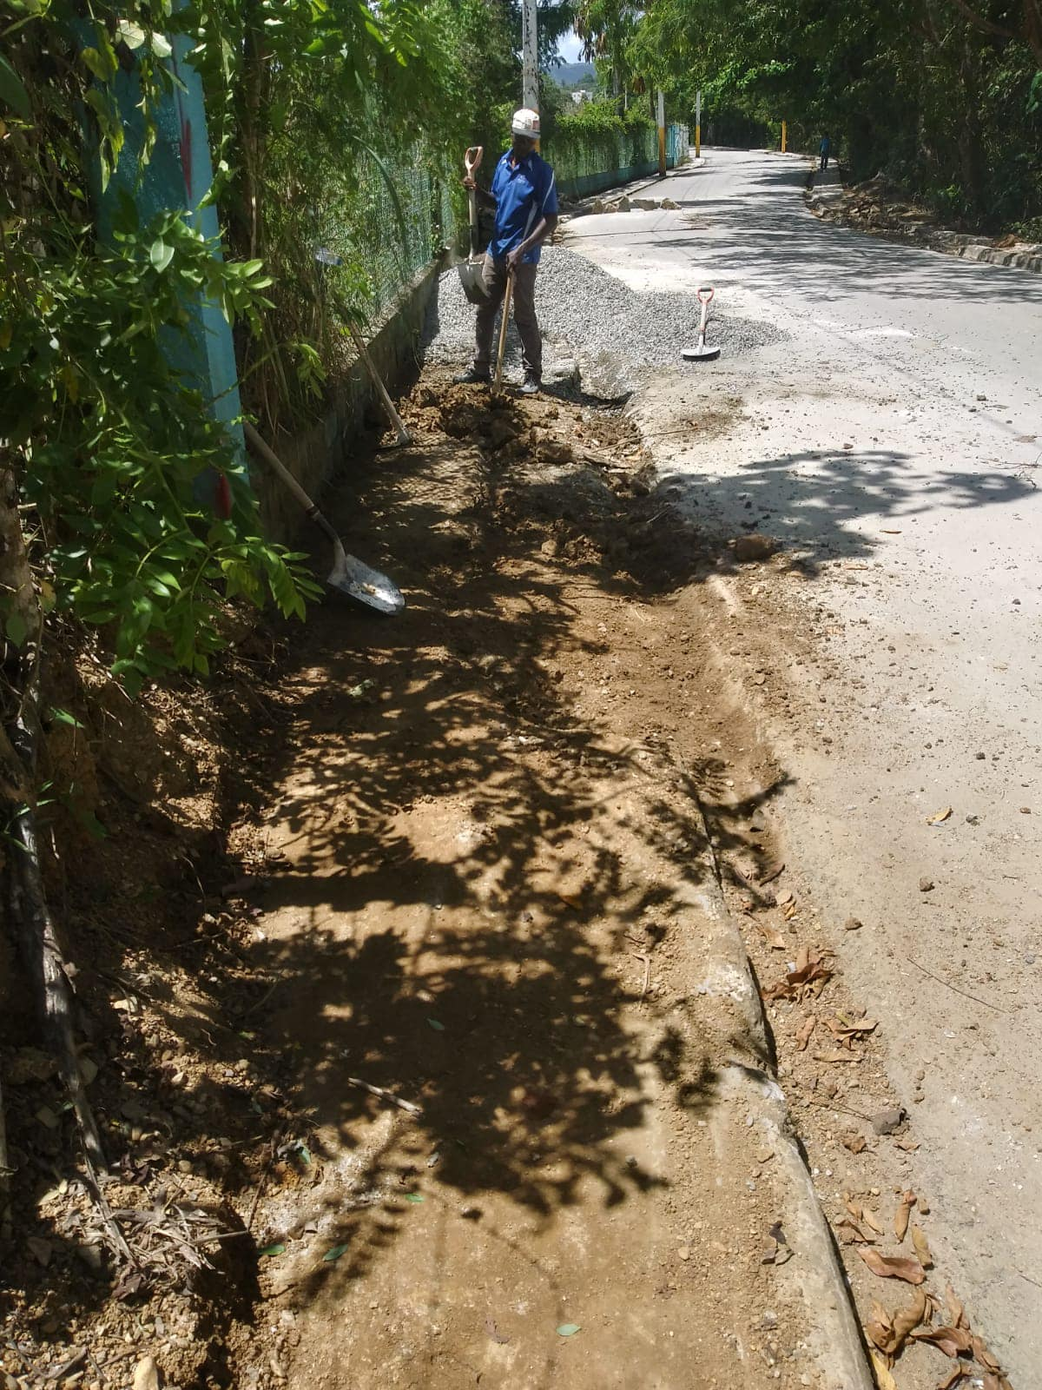

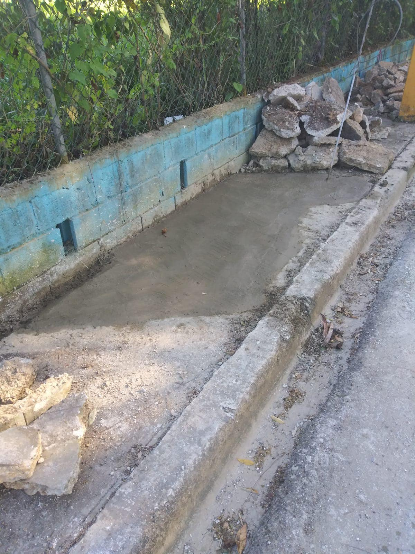

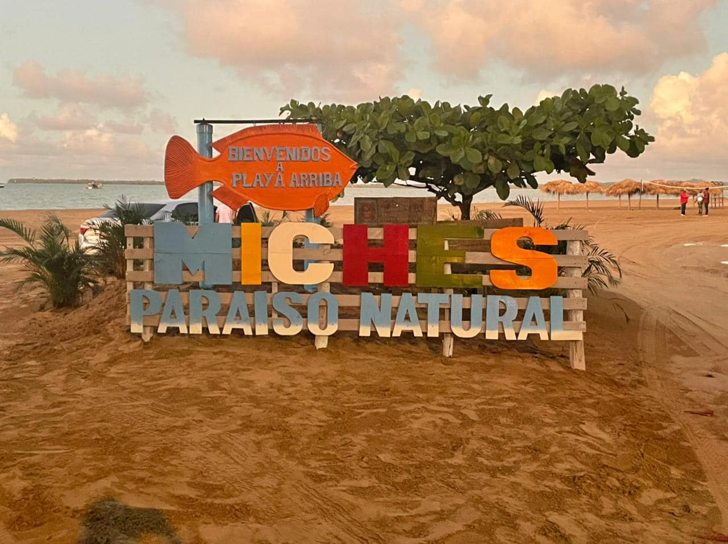

SEMANA SANTA 2022
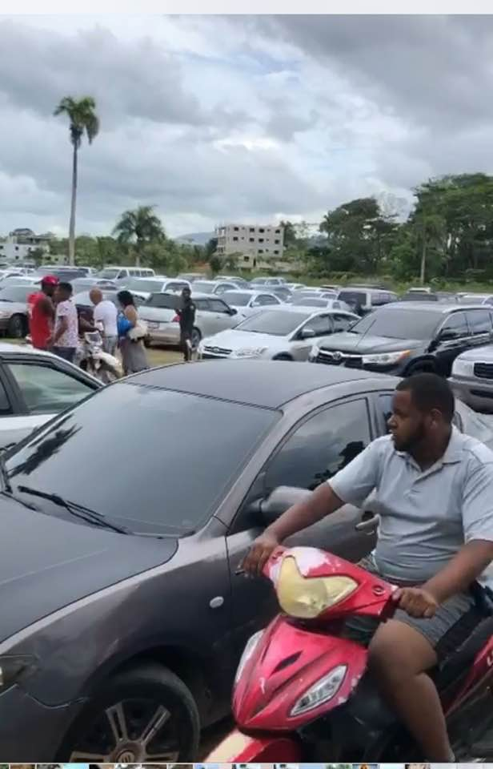
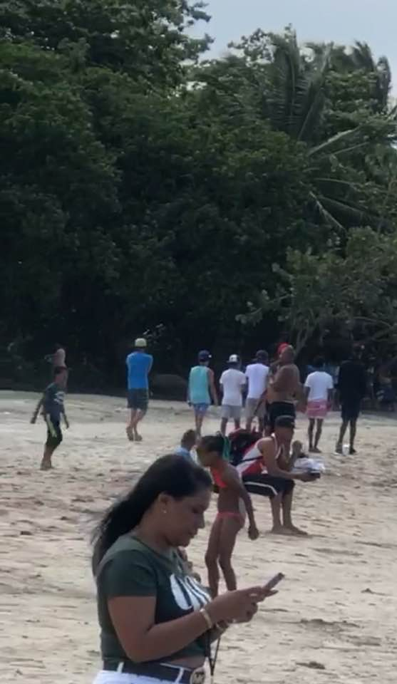

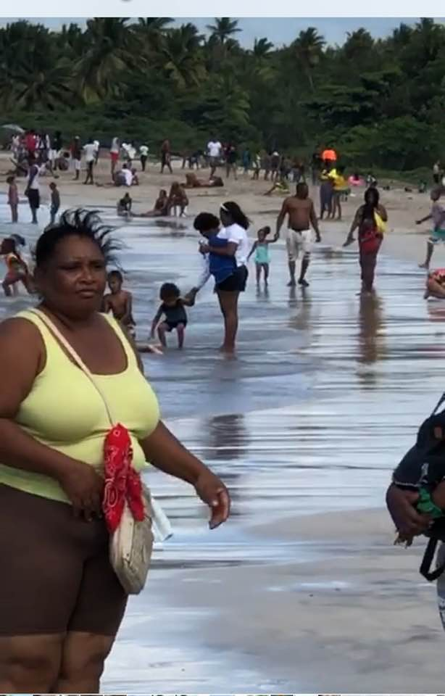
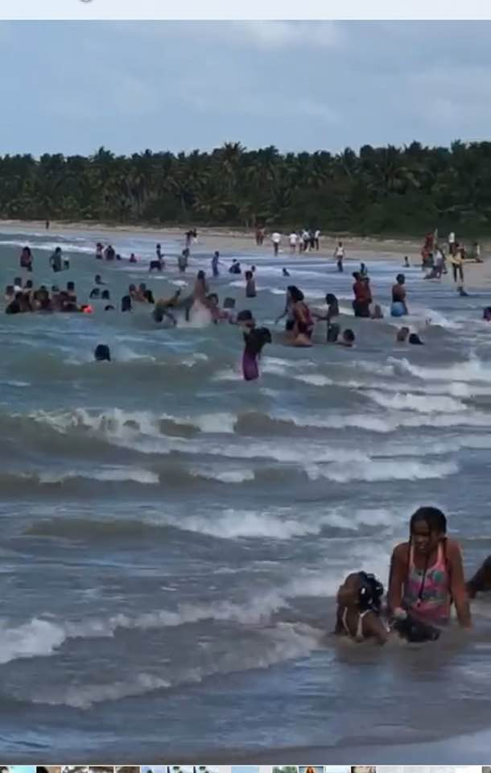

ACTIVIDADES DE SEMANA SANTA 2022
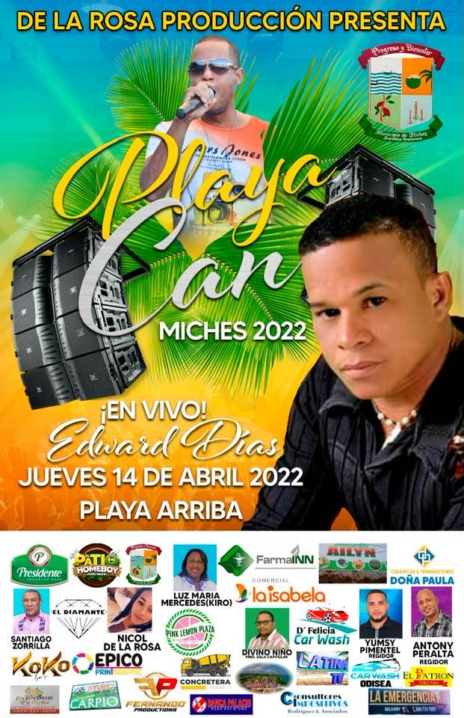

Reuniones de abril 2022

Sostuvimos una reunión con el propietario de la finca donde está la puerta, también estuvieron presente la vice ministra de turismo Patricia, el presidente de Promiches, El Sr. Papo, Gustavo Román, Divino Niño, Yumsy Pimentel entre otros ,hablamos de varios temas muy importantes para nuestro pueblo entre esos temas estuvo muy presente el acceso a las playas.
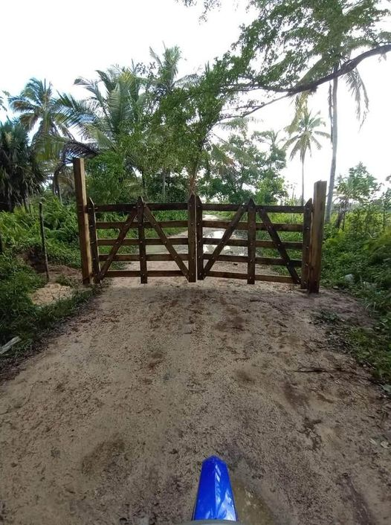
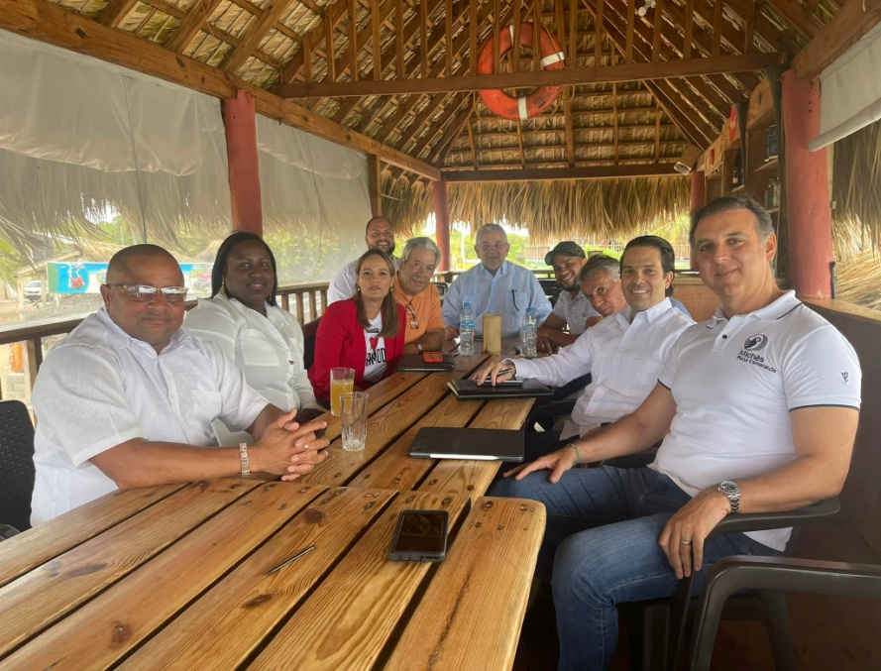

Sostuvimos una importante reunión con los regidores Divino Niño, Dianelis y Antoni, reunión esta que se convirtió en sesión extraordinaria, para tratar el tema de acceso a Playas y Ríos, ellos votaron todos a favor de que se debe cumplir la ley y los Ríos y Playas deben tener libre acceso en nuestro municipio desde ahora y para siempre.

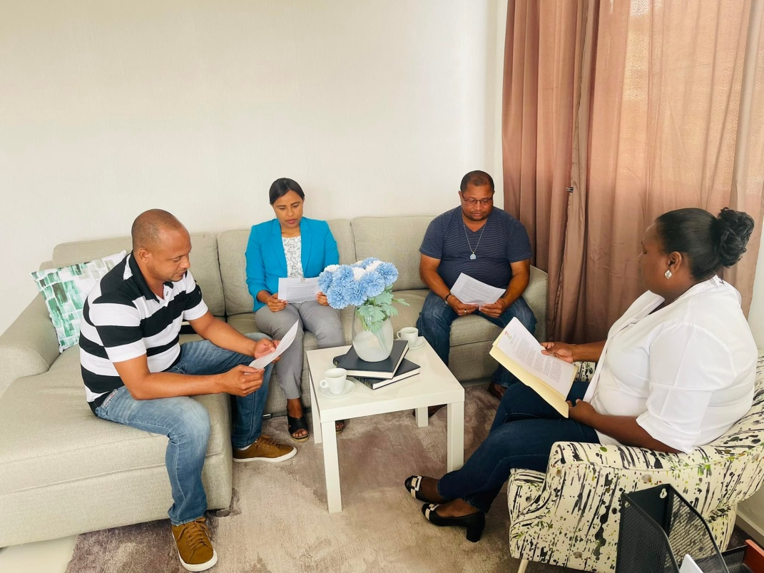

Se realizo una firma de un Memorándum de Entendimiento entre la Alcaldía de Miches y la Cooperación Alemana para el desarrollo, GIZ, para un “Miches más limpio”.
Las áreas de colaboración entre las partes son:
• Promover e impulsar acciones de prevención de residuos y desarrollo de jornadas de sensibilización.
• Establecer pilotos que permitan el desarrollo de cadenas de valor para los comercios en las comunidades de intervención con posible expansión a toda la zona del municipio de Miches.
• Implementar un programa “Miches más limpio” que promueva una cultura local para clasificación y reciclaje de residuos en Miches.
La implementación de este memorándum se desarrolla a través de El Seibo Resiliente y que son dos proyectos de GIZ en la zona y, también de la alcaldía de Miches.
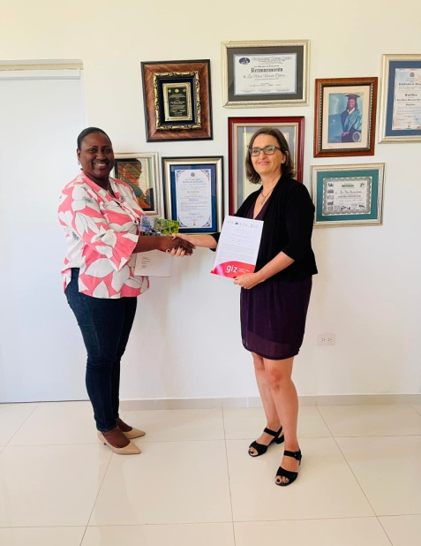
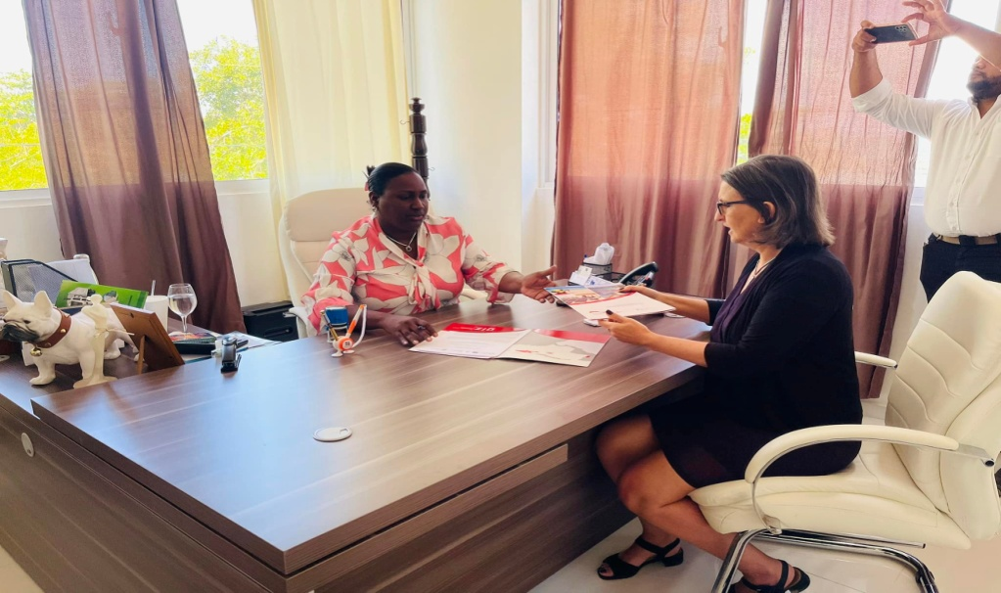

Nos reunimos con representantes de INFOTEP, para el convenio de impartir cursos de capacitación al personal de la institución.

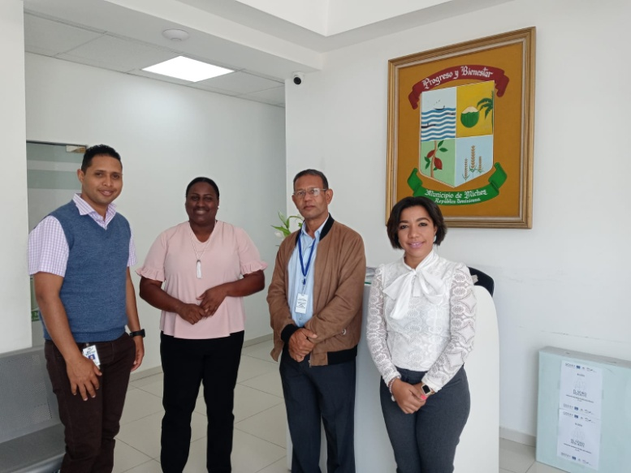
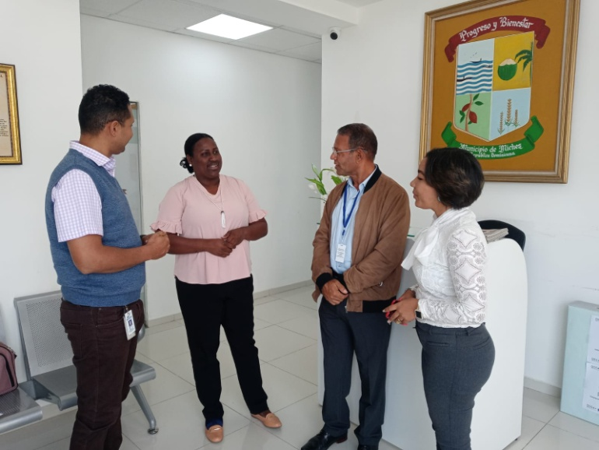

Nuestra Alcaldía recibió a una importante comisión de la Liga Municipal, en supervisión del 20% que depositaron a nuestra Alcaldía y verificando donde se inició. Por un Miches mejor.

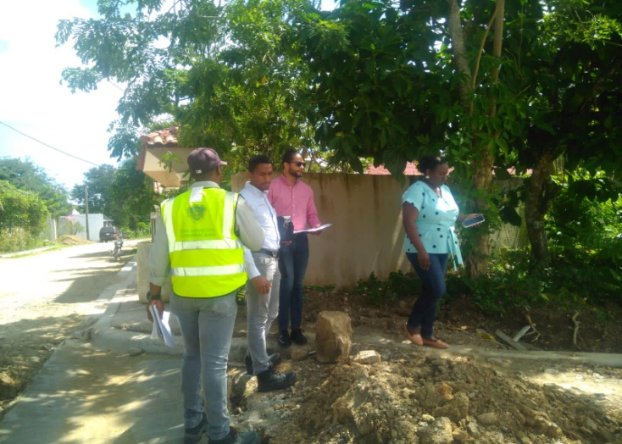
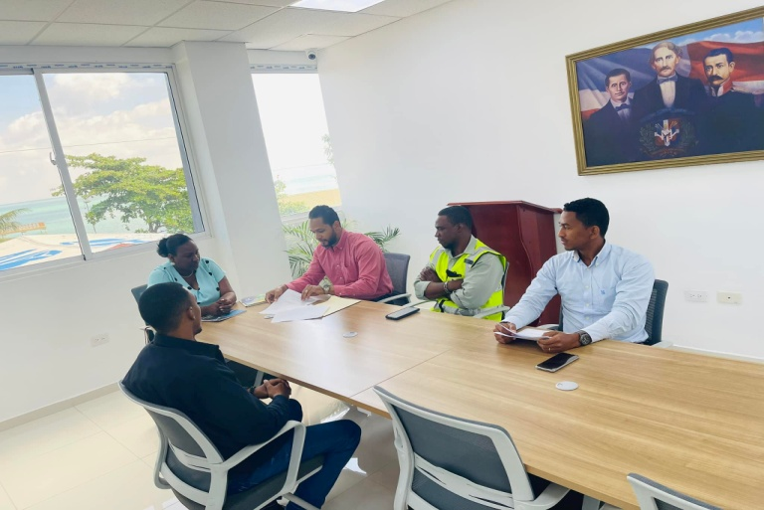

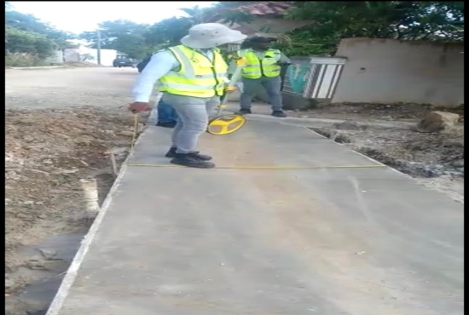

Junto a la GIZ y los comunitarios de Arroyo Santiago, vivimos una muy bella experiencia en una clase de Apicultura, definitivamente Arroyo Santiago, está avanzando, muchas gracias GIZ y a los comunitarios de allá por la acogida.

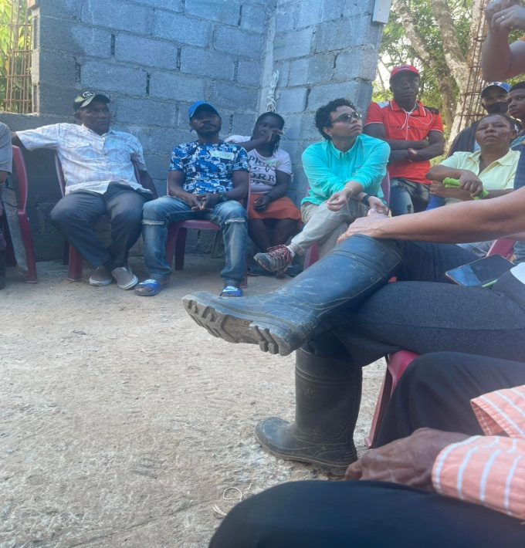
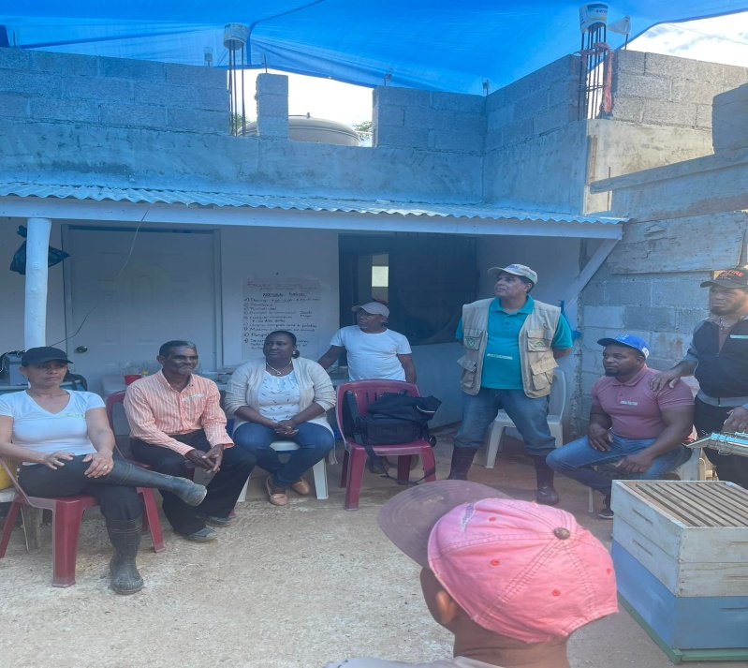

ACTIVIDADES DEL MES DE ABRIL 2022

Estuvimos celebrando con los niños desde el departamento de la niñez de la Alcaldía, el tema fue construyendo tú propio juguete. Gracias a todos los que aportaron para tan hermosa actividad.

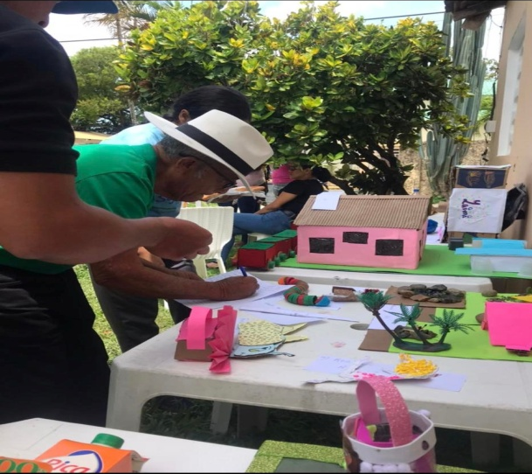

Rendición de cuentas abril 2022
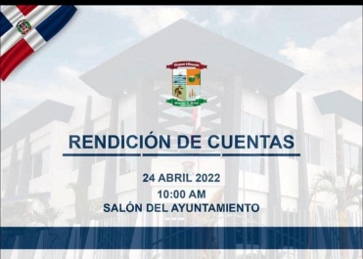

La Alcaldia Municipal, en pleno dio a conocer a la población en que se ha invertido el dinero que a ingresado al Ayuntamiento en un año.
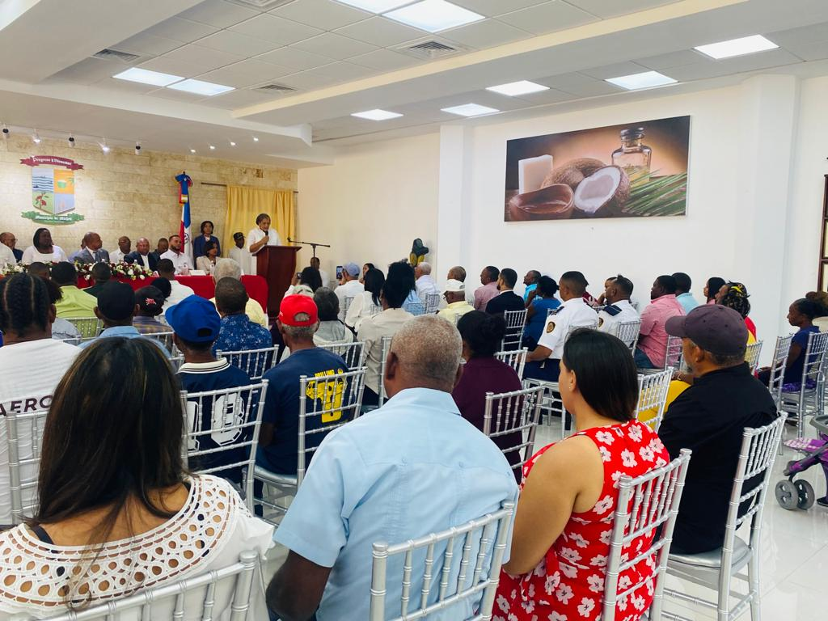
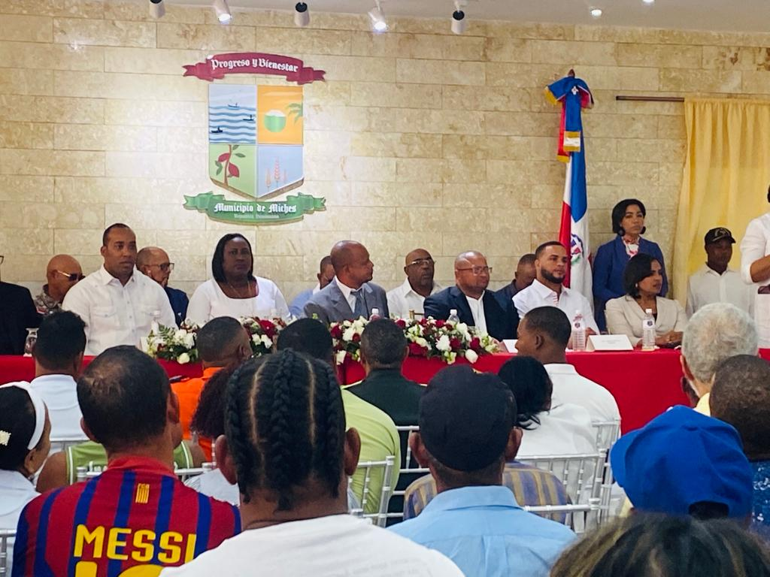

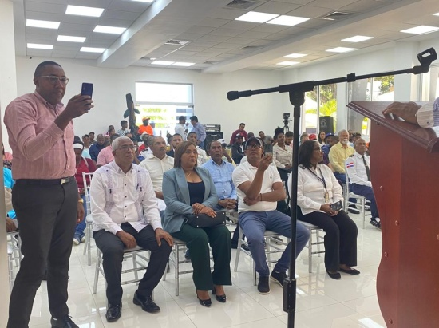
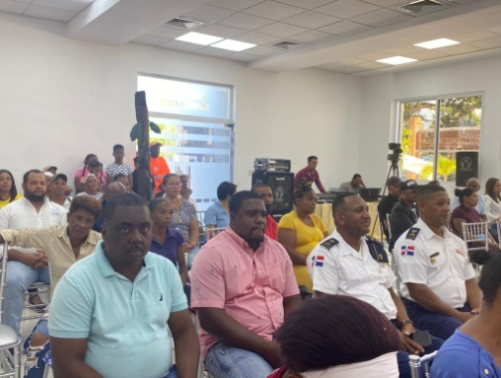

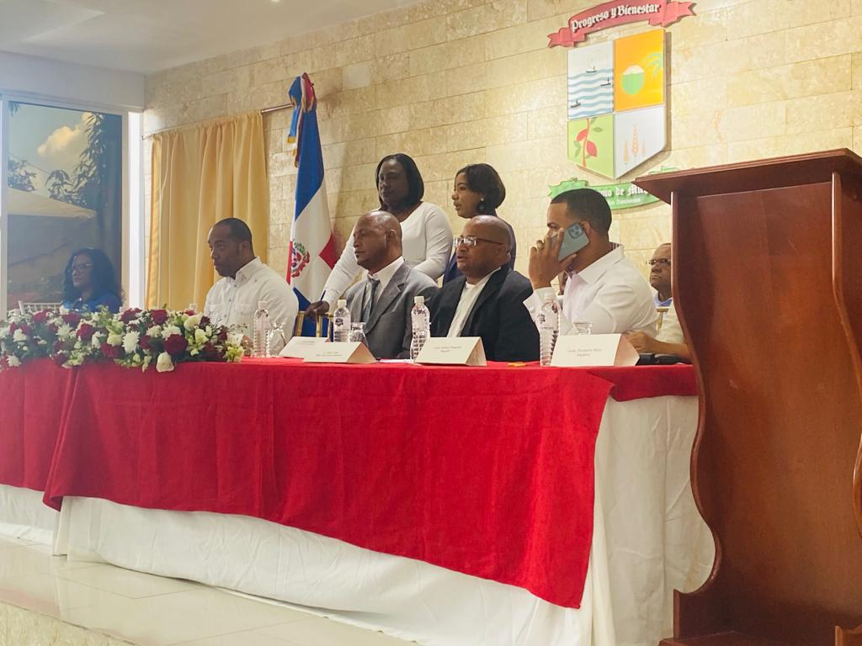

OBRAS DEL MES DE ABRIL 2022

Obras realizadas en los franceses
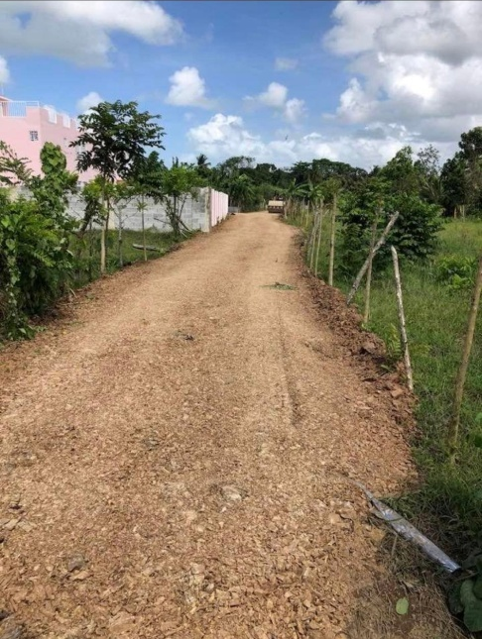
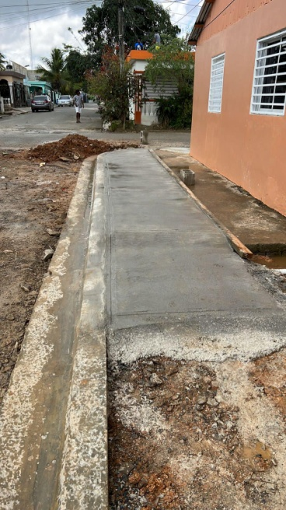

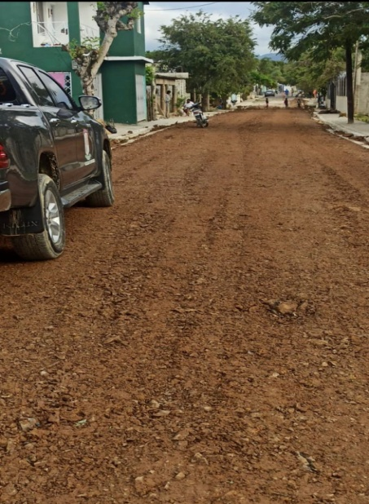
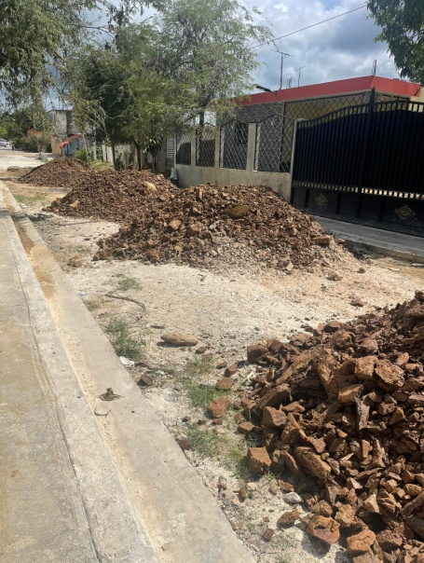
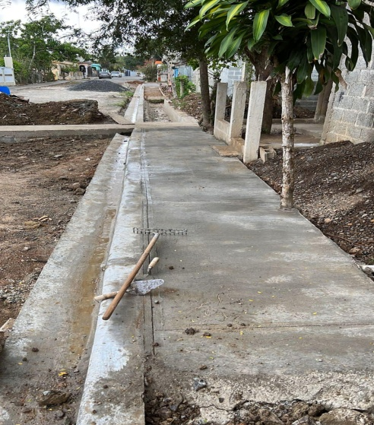

Obras realizadas en Miramar y Paso de Mairo

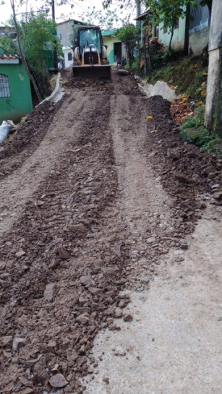
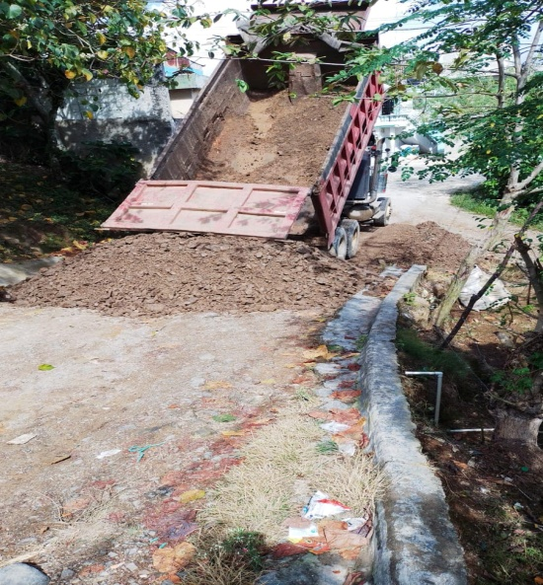

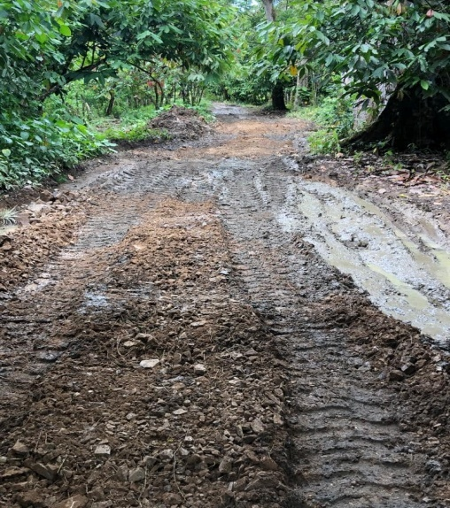

TRABAJOS DE ILUMINACION

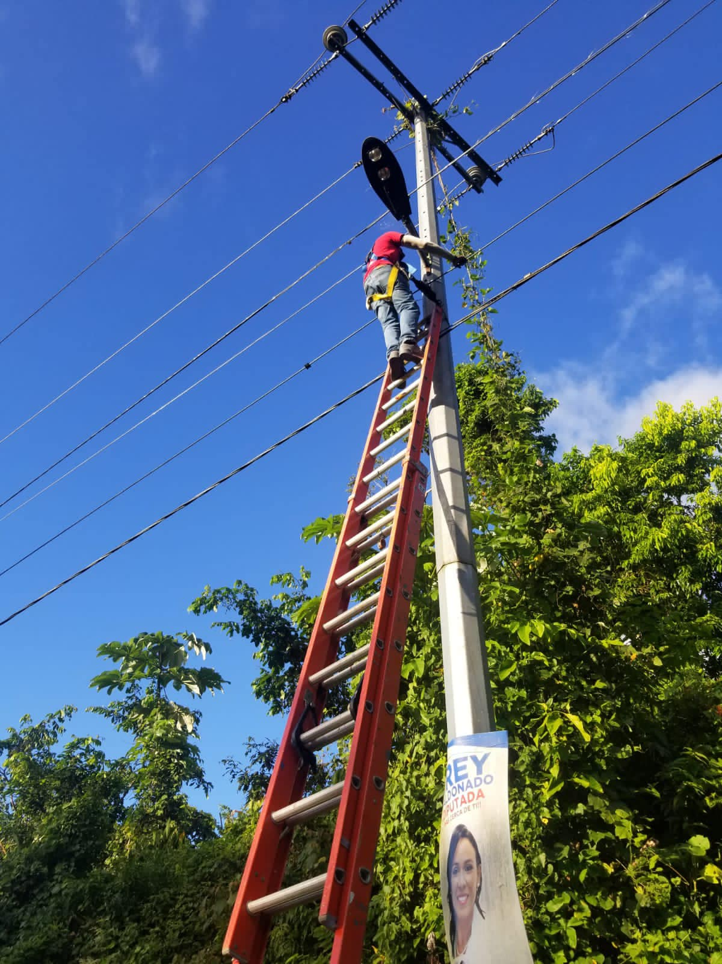

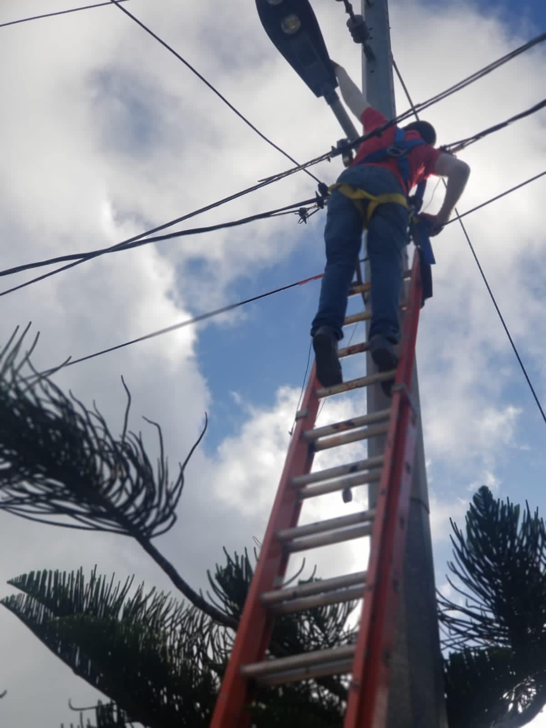

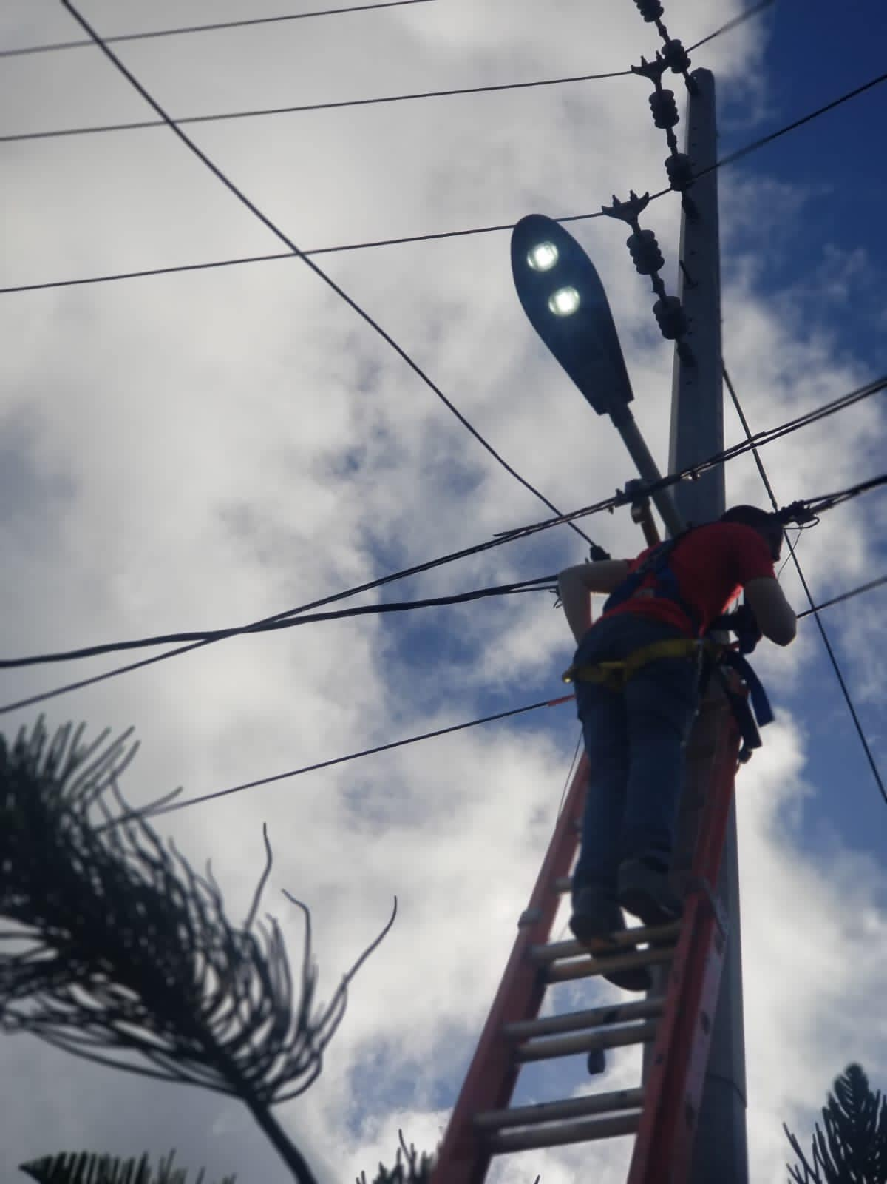

La Alcadía participo e diferentes inaguraciones en apoyo al desarrollo de nuestro Municipio.
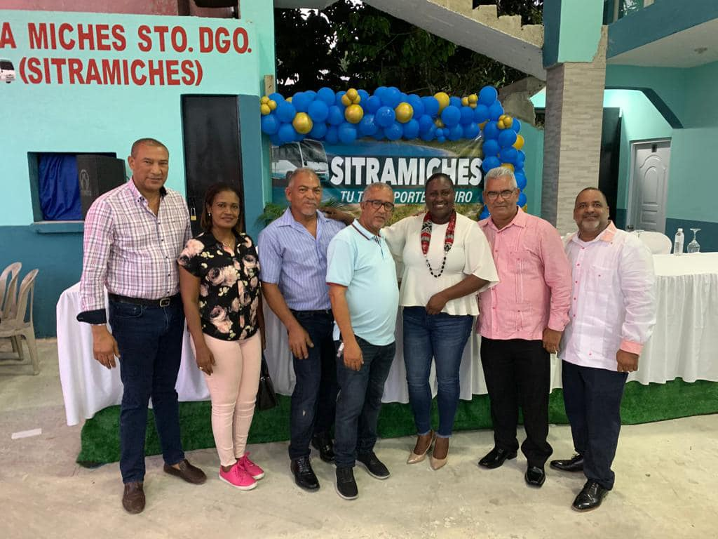

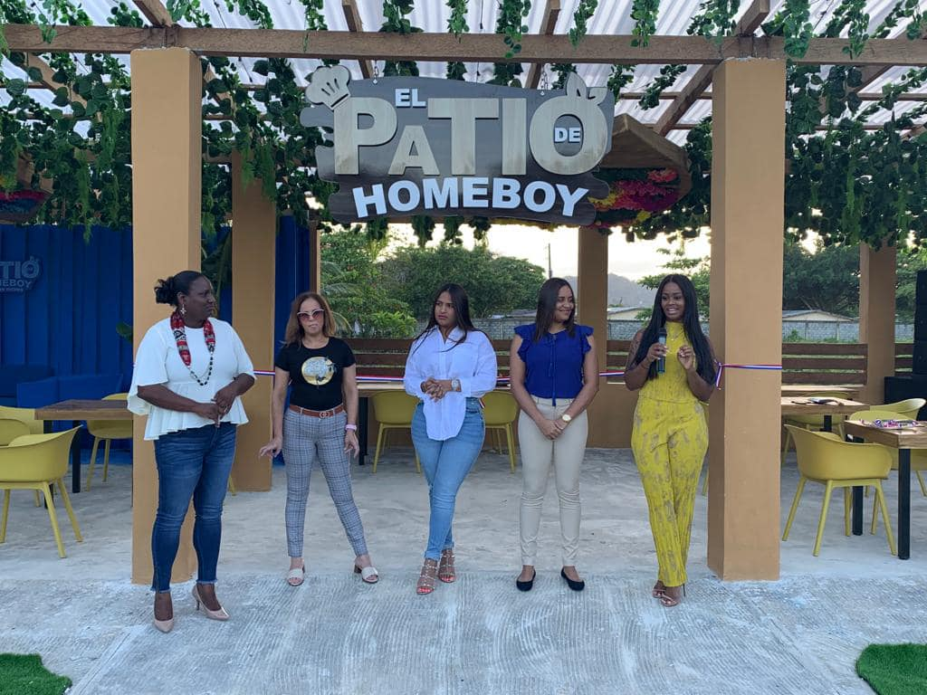

Logros de la Alcaldía

Gracias al departamento coordinado por la joven Yudelka Carela, nuestra Alcaldía
está hoy mostrando su estado en verde en el SISMAP.
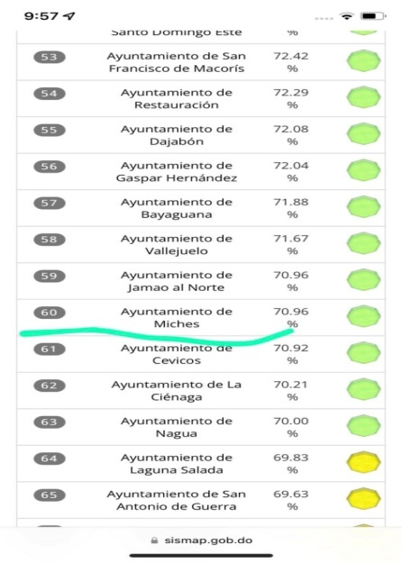

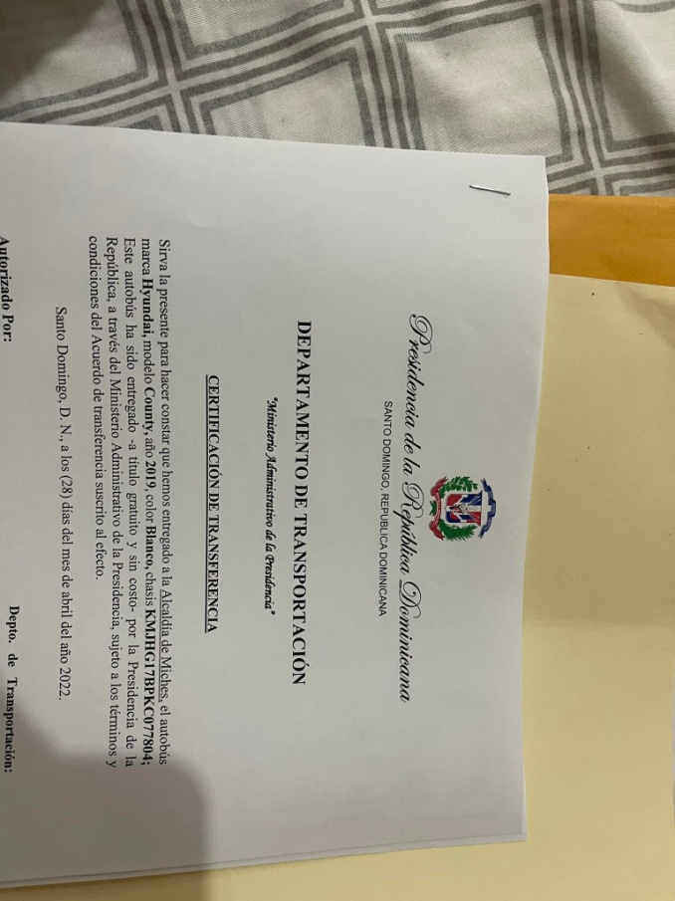
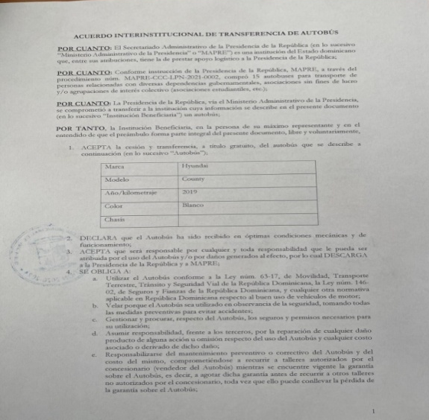
Mi querido pueblo Miches, hoy dando las gracias al Presidente Luis Abinader y al Sr. Ministro Administrativo de la presidencia José I.Paliza, ya que hoy nuestro pueblo a recibido un nuevo autobús, este se utilizará para trasladar los estudiantes de los Kilómetros, agradecemos a la gestión del Senador Santiago Zorrilla para que este autobús llegara a nuestra comunidad, la Alcaldía por su parte firmó un acuerdo con el Ministerio de la Presidencia donde es responsable del manejo y cuidado de este autobús.

